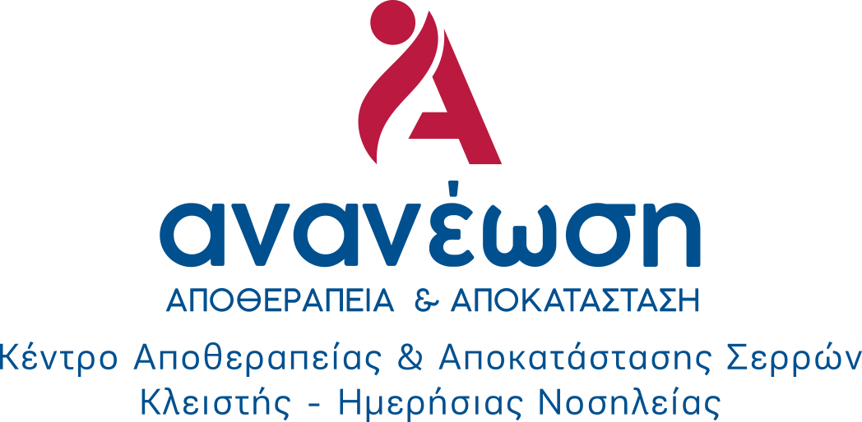

<< Η ΟΜΑΔΑ ΜΑΣ ΜΕΓΑΛΩΝΕΙ !!! >>

Το νέο ΚΕΝΤΡΟ ΑΠΟΘΕΡΑΠΕΙΑΣ & ΑΠΟΚΑΤΑΣΤΑΣΗΣ ΣΕΡΡΩΝ ΑΝΑΝΕΩΣΗ για την ενίσχυση του ιατρικού τεαμ αναζητά για άμεση πρόσληψη :

- ΠΑΘΟΛΟΓΟΥΣ
- ΝΕΥΡΟΛΟΓΟΥΣ

Αποστολή Βιογραφικών : ananeosi.com.gr@gmail.com

